В 1784 году усердием крестьян и на пожертвования духовных лиц возвели храм с двумя престолами в честь 3-святителей:Василия Великого, Григория Богослова, Иоанна Златоуста (отсюда название села Васильевское). Здание полностью деревянное на каменном фундаменте с наружи обшито тёсом, покрыто железом. В честь Вознесения Господня
названа церковь
«Свято-Вознесенская».
По счастливой случайности в 1917 году наш храм уцелел т.к. в комиссии по разрушениям храмов был уроженец нашего села, у него получилось отстоять нашу святыню. Но наиболее ценные иконы были вывезены в целях сохранения. Только в 1983 году разрешили церковные службы.
По окрестным деревням собирали иконы, возвращали утраченное. Заново был сделан иконостас нижнего престола, иконостас верхнего престола сохранился в первозданном виде, повесили 4 колокола. Сейчас в церкви 88 икон в нижнем престоле и вверхнем-50 икон. Площадь церкви составляет 250 кв. м.
Согласно распоряжению губернатора Пермской области №713 от 05.12.2000г церковь «Свято-Вознесенская» 1784 года является памятником архитектуры регионального значения.
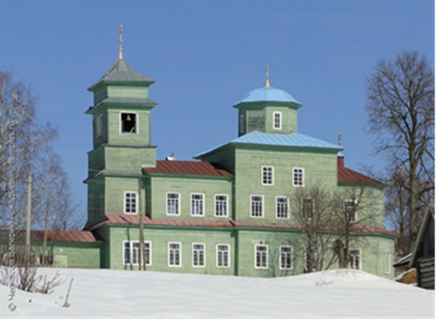
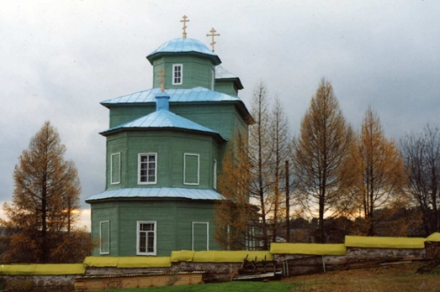
В "Вознесенском храме" села Васильевское свои особенности архитектуры, внутреннее убранство. Проведение служб соответствует канонам православного храмового строительства. Также, можно отметить, что храм является вместилищем духовной культуры нашего села.

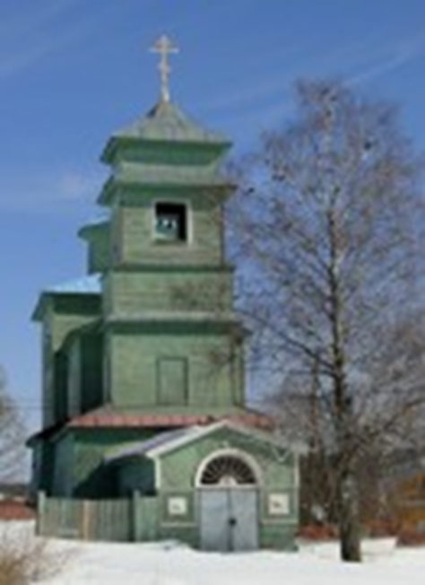

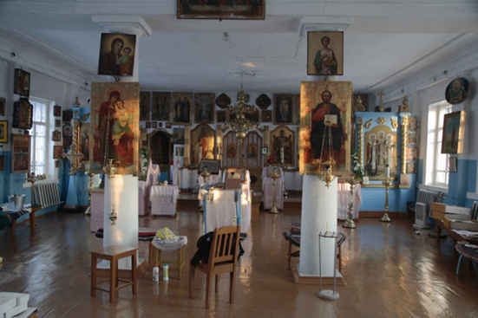

Как отрадно здесь!
Ни шума, ни забот, ни суеты……,
Брат, оставь мирские думы,
Приходи, молись и ты!
Здесь умолкнут все сомненья,
Здесь душою отдохнёшь.
Только здесь переживёшь...…
МБУ «Васильевская сельская библиотека»
С. Васильевское, ул. Культуры,11
т. (8 34 276) 9-51-92
E-mail: edzieva.larisa@yandex.ru
2014г
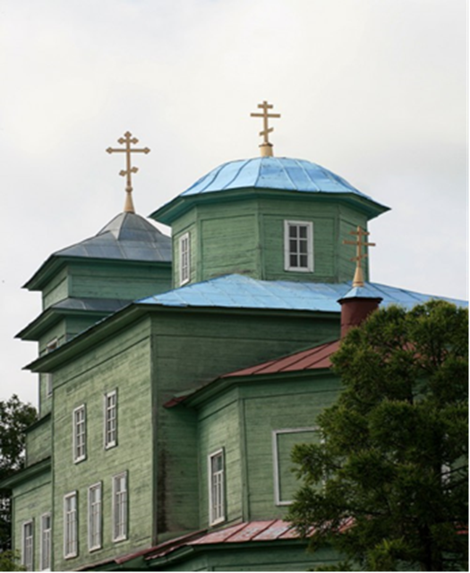
230 лет
«Свято-Вознесенская»
церковь
село Васильевское
Ильинский район
Пермский край

